**BOLETIN DE CALIDAD**

**DEL SERVICIO**

**QUEJAS**

[](http://www.google.com.co/url?sa=i&rct=j&q=&esrc=s&source=images&cd=&cad=rja&uact=8&ved=0ahUKEwjJ4_G0jJ_QAhWFRyYKHSPsBeoQjRwIBw&url=http://enlace-corporativo.webnode.es/sensibilizacion/&bvm=bv.138169073,d.cGc&psig=AFQjCNGL_1r5oLZWBghe_GusUu0LVRjcjw&ust=1478898484622595)

|  |
| --- |
| **SEPTIEMBRE 2016** |
| **Alfredo Bocanegra Varón**  Director General Aeronáutica Civil de Colombia |
| **Edgar Benjamín Rivera Flores**  Jefe Oficina Transporte Aéreo. (E) **Elaboro**  Grupo Atención al Usuario. |

**1.INFORME DE QUEJAS MENSUAL NACIONAL**

**1.1 MOTIVO DE QUEJAS NACIONALES**

La insatisfacción de los usuarios del servicio de transporte aéreo, en el mes de SEPTIEMBRE 2016, en vuelos domésticos generaron quejas por:

*Información al Usuario y Otros Derechos 260 (39.9%)

Demoras de Vuelo 170 (26.1%)

Cancelación de Vuelo 145 (22.2%)

Equipaje 58 (8.9%)

Sobreventa 19 (2.9%)

Reservas 0 (0%)

*Quejas como retractó, reembolso, corrección de nombre y tiquete, desistimiento e información deficiente

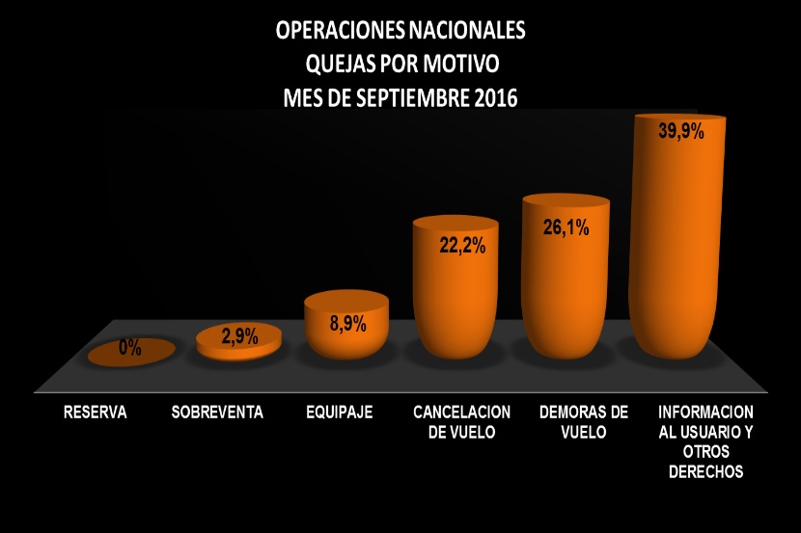

**1.2 COMPARATIVO DE QUEJAS NACIONALES POR MOTIVO POR CADA 100.000 PAX ACOMULADAS 2015 – 2016**

En el gráfico siguiente observamos el acumulado de quejas de SEPTIEMBRE del 2016 con relación al 2015 por cada cien mil pasajeros nacionales movilizados; encontramos que las quejas de reservas disminuyeron en el mercado, sobreventa, equipaje, cancelación, demora y información al usuario y otros derechos presentaron un aumento a comparación de SEPTIEMBRE del 2015.

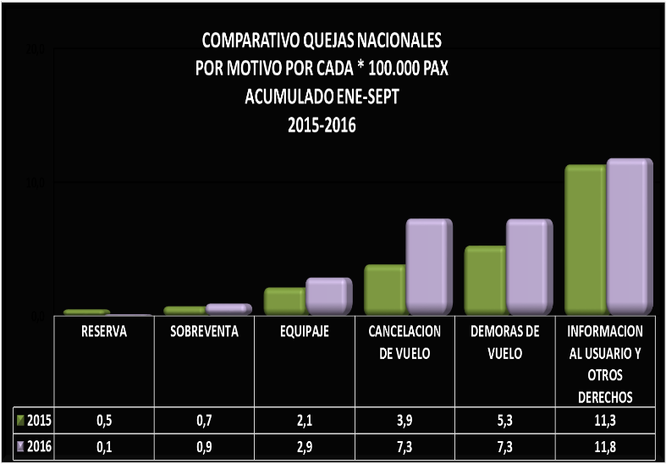

## **1.3 COMPARATIVO DE AEROLINEAS NACIONALES POR CADA 100.000 PASAJEROS MOVILIZADOS.**

En la siguiente gráfica observamos el comparativo de quejas que recibieron las Aerolíneas Nacionales por cada cien mil pasajeros movilizados en el mes de SEPTIEMBRE del 2015 y 2016.

En el mercado nacional podemos observar que aumento las quejas en dicho mes.

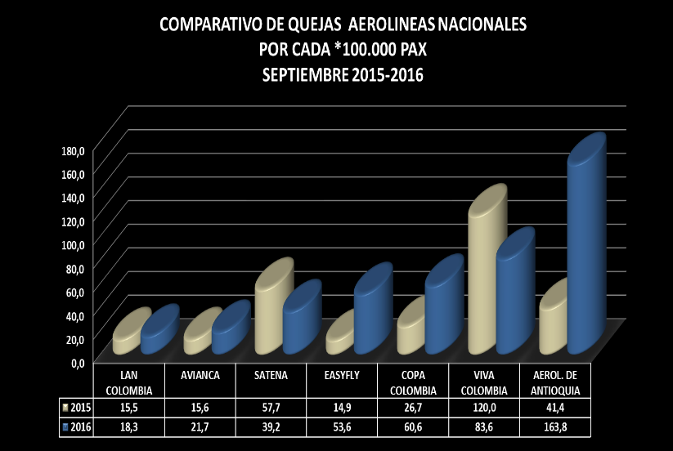

**2.INFORME DE QUEJAS MENSUAL INTERNACIONAL**

**2.1 MOTIVO DE QUEJAS INTERNACIONALES**

La insatisfacción de los usuarios en vuelos Internacionales, en el mes de SEPTIEMBRE, se presentó por:

*Información al Usuario y Otros Derechos 155 (56%).

Equipaje 54 (19%).

Cancelación de Vuelo 33 (12%).

Demora de Vuelo 23 (8%).

Sobreventa 12 (4%).

Reservas 0 (0%).

*Quejas como retractó, reembolso, corrección de nombre y tiquete, desistimiento e información deficiente

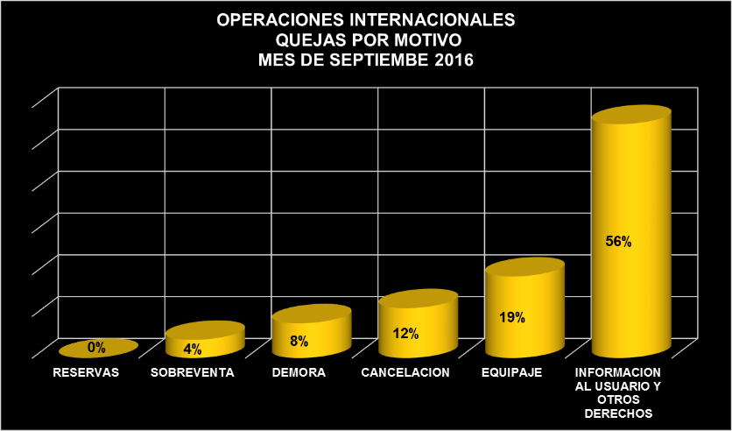

**2.2 COMPARATIVO DE QUEJAS INTERNACIONALES POR MOTIVO POR CADA 100.000 PAX ACOMULADAS 2015 – 2016**

En el gráfico siguiente observamos el acumulado de quejas de SEPTIEMBRE 2016 con relación al 2015 por cada cien mil pasajeros internacionales movilizados; encontramos que las quejas de reserva disminuyeron en el mercado nacional este año, las demás quejas presentaron un aumento a comparación de SEPTIEMBRE del 2015

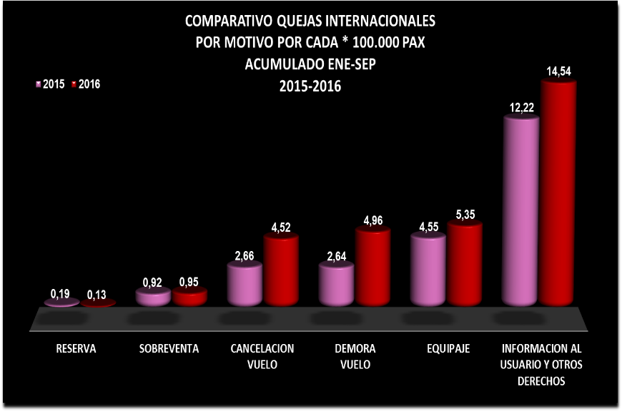

## **2.3 COMPARATIVO DE AEROLINEAS INTERNACIONALES POR CADA 100.000 PASAJEROS MOVILIZADOS.**

En el mercado Internacional observamos la comparacion de quejas que recibieron por cada cien mil pasajeros movilizados en el mes de SEPTIEMBRE del 2015 y 2016 .

En el mercado nacional podemos observar que aumento las quejas en dicho mes.

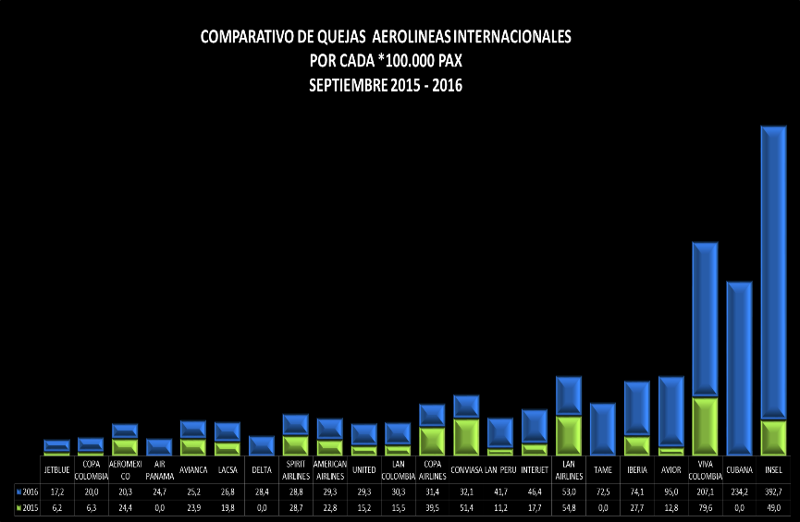

**3. CUADROS DE INFORME DE QUEJAS MENSUAL**

**3.1 ANALISIS QUEJAS NACIONALES SEPTIEMBRE 2016**



**3.2 ANALISIS QUEJAS INTERNACIONALES SEPTIEMBRE 2016**

